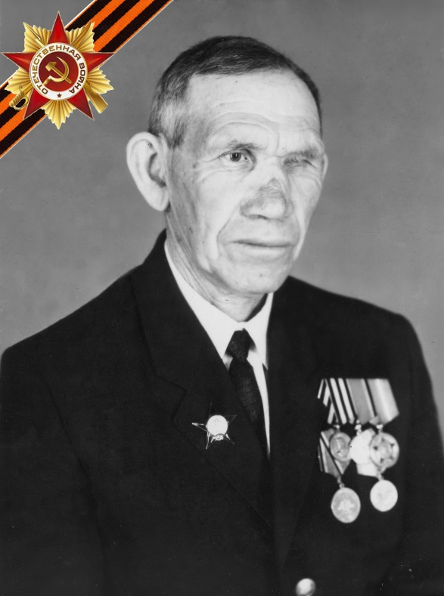
Герой Донской земли:
Феоктистова Михаила Васильевича в июле 1941 года призвали на фронт из Таджикистана в город Сталинград. Затем всех новобранцев перебросили в учебную батарею в Красный Яр под Астраханью. Через некоторое время миномётное училище было вывезено в Сибирь. Окончив училище в звании лейтенанта Михаил Васильевич попадает в Москву, откуда был направлен в 3-ю танковую армию офицером связи.
Феоктистов М.В. участвовал в освобождении Донбасса и Украины. Дальше военные дороги вели его в Польшу и Венгрию. Служба заключалась в корректировщике огня, в доставке донесений, приказов, приходилось часто переходить линию фронта, постоянно быть на передовой.
Во время боев у села Подгорцы Львовской области 17.07.1944 года во время контратаки противника Феоктистов М.В., умело командуя, открыл ураганный огонь из своих минометов, уничтожил живую силу и технику противника. Контратака противника была отбита. Михаил Васильевич награжден Медалью «За Отвагу».
Во время боевых действий у села Пустьiня Краковсокого воеводства 22.08.1944 года при отражениях контратаки противника тов. Феоктистов из своих минометов уничтожил 3 огневые точки противника, мешающих продвижению нашей пехоты, тем самым способствовал быстрейшему овладению нашей пехоте селом Пустыня. За период наступательных боев полка огнем своих минометов уничтожил 6 огневых точек противника и два взвода солдат.
В этих боях Михаил Васильевич был тяжело ранен, а позже был награждён орденом «Красной Звезды». После серьёзных ранений на фронт ему попасть не удалось, да вскоре - и войне пришёл конец.

Феоктистов Михаил Васильевич
16.11.1919-12.04.2009

